КУРСОВА РОБОТА
"МЕТОДИ ПЛАНУВАННЯ ТА ОБРОБКИ РЕЗУЛЬТАТІВ ЕКСПЕРИМЕНТІВ"

ЗАВДАННЯ 1. ОБРОБКА РЕЗУЛЬТАТІВ РІВНОТОЧНИХ БАГАТОКРАТНИХ ВИМІРЮВАНЬ

В результаті рівноточних багатократних вимірювань фізичної величини отримано результати, що наведено в табл. 1 і 2. Будемо рахувати, що систематична похибка відсутня. Потрібно надати точкові та інтервальні оцінки випадкової складової похибки вимірювань фізичної величини.
Послідовність виконання завдання:
1. Обчислити оцінку дійсного значення фізичної величини (середньоарифметичне значення, середньогеометричне значення та медіану результатів вимірювань).
2. Обчислити оцінку випадкової похибки проведених вимірювань (дисперсію та середньоквадратичне значення отриманих результатів вимірювань відносно оцінки фізичної величини з п.1).
3. Визначити закон розподілу результатів вимірювань на основі побудови гістограми.
4. Перевірити результати вимірювань (табл. 1) на наявність грубих помилок за будь-якими трьома критеріями з списку: критерій Ірвина, критерій Романовського, критерій Диксона, критерій 3 сігма, критерій Смирнова, критерій Шовене. Виключити з вибірки виявлені результати з грубими помилками.
5. Повторити пп. 1-3 після виключення грубих помилок.
6. Обчислити межі довірчого інтервалу випадкової похибки для ймовірності р=0,95 та закону розподілу, визначеного в пп. 3 та 5.
7. Повторити пп. 5-6, для вимірювань в умовах наявності випадкових похибок. Розподіл випадкових похибок нормальний, середньоквадратичне значення випадкових похибок дорівнює 5% від вимірюваної величини.
8. Обчислити межі довірчого інтервалу випадкової похибки для ймовірності р=0,95.
Вказані в пп. 1-8 провести в ручному режимі. Також для цих обчислень скласти програму розрахунків та отримати результати.
Порівняти результати ручного розрахунку та роботи програми, зробити висновки.

Таблиця 1
Результати рівноточних багатократних вимірювань
Варіанти 1-15 для групи МТ-1м
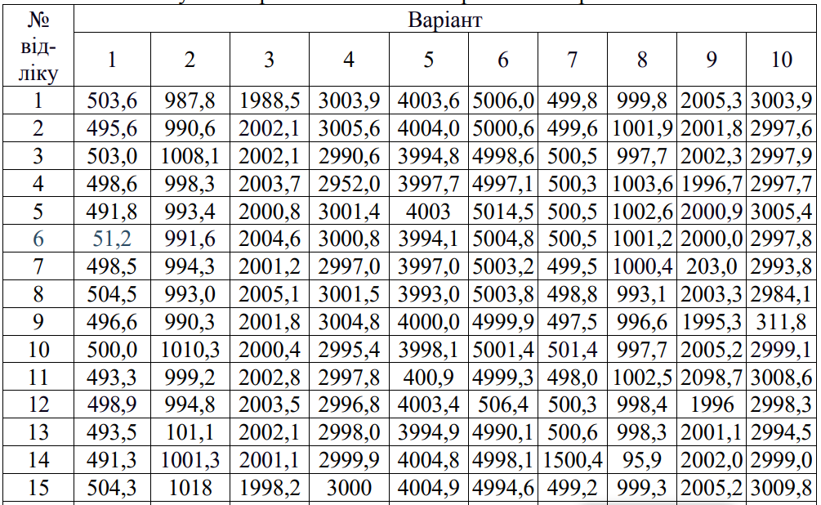
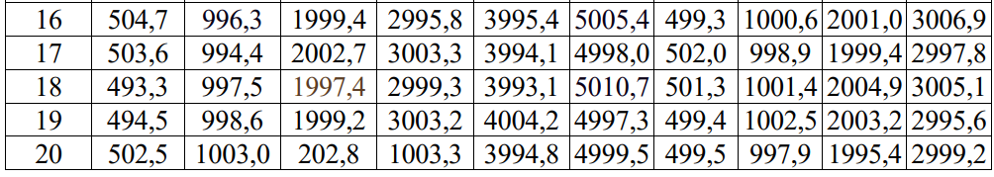

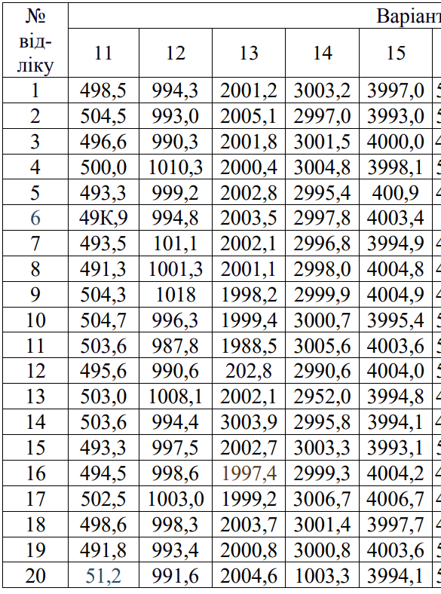

ЗАВДАННЯ 2

ЗАВДАННЯ 2. ОБРОБКА РЕЗУЛЬТАТІВ СУМІСНИХ ВИМІРЮВАНЬ

В результаті сумісних вимірювань отримано результати вимірювань двох фізичних величин x та y, що пов’язані між собою лінійною функціональною залежністю (табл. 2). Будемо рахувати, що систематична похибка відсутня. Потрібно обчислити оцінки параметрів а і b лінійної залежності y=ax+b, та визначити точність цих оцінок.
Оцінки обчислити за методом найменших квадратів та за методом оцінок на основі ортогональної регресії. Для проведення розрахунків скласти програму. Також оцінити параметри лінійної залежності графічним методом.
Повторити обчислення за методом найменших квадратів та за методом оцінок на основі ортогональної регресії, для вимірювань в умовах наявності випадкових похибок. Розподіл випадкових похибок нормальний, середньоквадратичне значення випадкових похибок дорівнює 5% від вимірюваної величини y та 3% для вимірюваної величини x.
Порівняти отримані результати варіантів розрахунків та графічної оцінки, зробити висновки.

Таблиця 2
Експериментальні дані для визначення лінійної залежності y=ax+b
Варіанти 1-7 для групи МТ-1
